Vinterklede

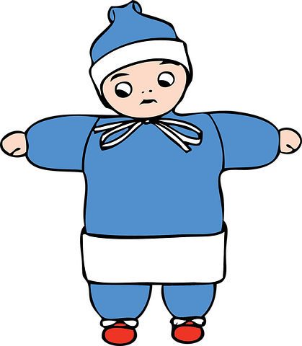
Ill: Pixabay

Lue

Ei lue er eit hovudplagg. Når det er kaldt ute, bør ein velje ei tjukkare lue enn viss det er mildt i vêret.

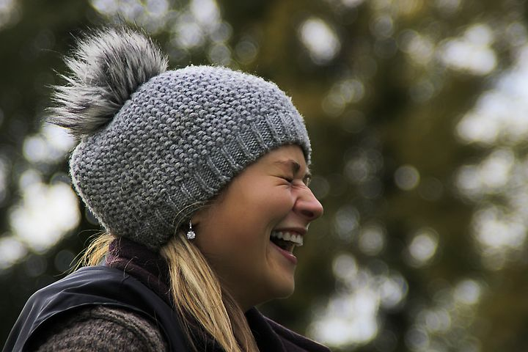
Foto: Pixabay

Til dei minste barna kan det vere lurt å velje ei lue som ein knyt fast under haka eller ei lue med hals.
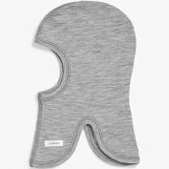
Foto: Pixabay

Vottar

Vottar og hanskar er ein type handplagg som blir bruka for å halde hendene varme, særleg om vinteren.

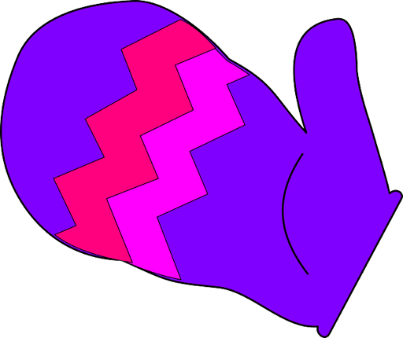
Ill: Pixabay

Hanskar
Hanskar har eitt rom til kvar finger, og er derfor ikkje like varme som vottar som har eit rom for tommelen og eit større rom for dei andre fingrane.

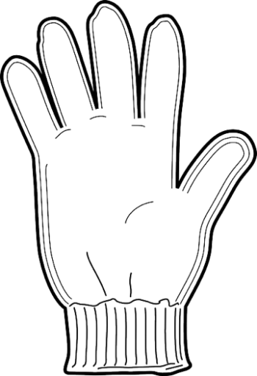
Ill: Pixabay

Vintersko

Gore-Tex-sko

Gore-Tex-sko er bra å bruke når det er minusgrader, fordi dei toler varierande vintervêr. Dei pustar og held barna varme på beina. Hugs å kjøpe store nok sko slik at det blir plass til ein ullsokk.

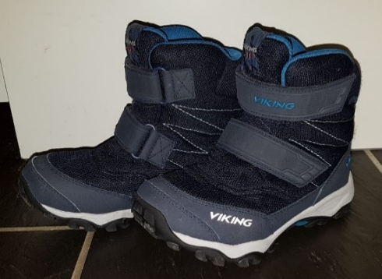
Foto av gore- tex- sko. Fotograf: Lise Bjørnsen

Cherrox

Cherrox er ein støvel med fôr og er eit godt alternativ når det er frykteleg vått og plussgrader ute.
Men cherrox er syntetiske sko som ikkje pustar. Dette kan føre til klamme føter, som igjen kan føre til at barna frys på føtene.

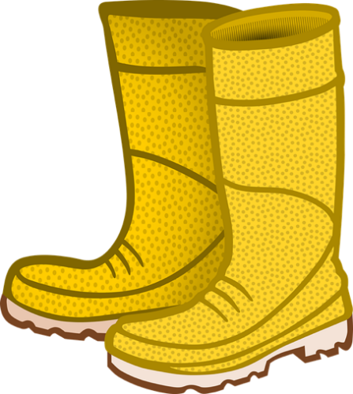
Illustrasjon av Cherrox frå pixabay.com

Vinterdress
Foto: Pixabay

Ein vinterdress beskyttar mot vind, regn og snø. Ein vinterdress bør vere varm og vasstett, og han bør ha god rørslefridom og god pustekapasitet. Det er lurt å kjøpe ein vinterdress som er stor nok til at barnet kan ha eit ekstra lag med klede under, som for eksempel fleece eller ull. Det er også lurt med ein strikk under skoen slik at dressen ikkje sklir opp og det kjem snø inn i dressen.

Ull

Ull består oftast av hår frå sau. Mange barnehagar tilrår at barna har tynn ull inst når det er vinter, fordi kvar enkel ullfiber er hol og tar til seg varmen frå kroppen og held på han.
Ull verkar derfor temperaturregulerande og varmar sjølv om det blir fuktig.

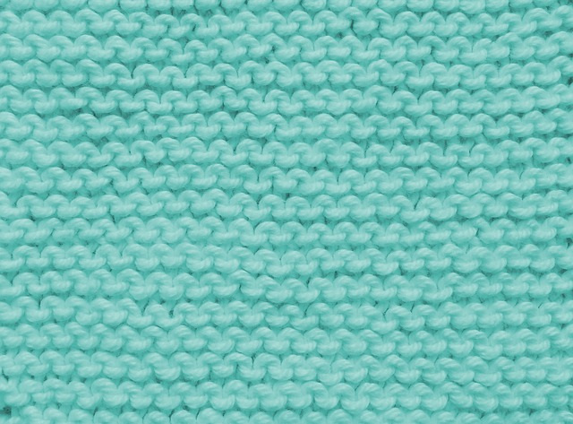l
Foto av skjerf frå Pixabay

Fleece

Fleece er ei samnemning for fleire ulike typar klede med lodden overflate. Barna kan gjerne ha fleece over ulltøyet og under dressen når det er kaldt ute.

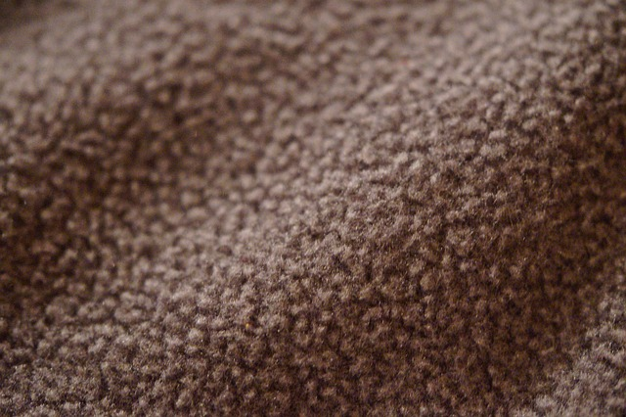
Foto av fleece frå Pixabay

Skjerf
Skjerf er eit klesplagg ein har rundt halsen når det er kaldt ute.

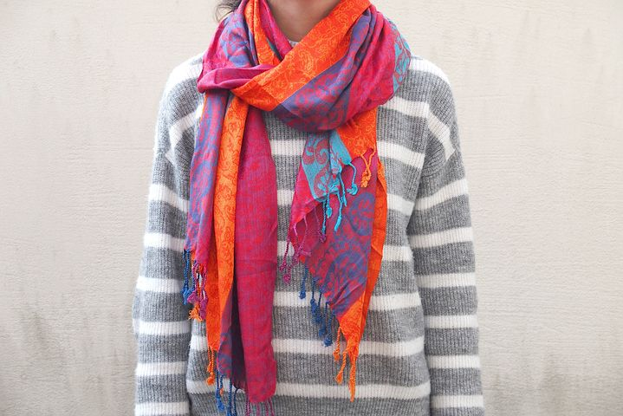
Foto av eit skjerf frå Pixabay

Hals
Ofte tilrår barnehagen å ha hals i staden for skjerf fordi det er større fare for å henge fast og bli kvelt når ein brukar skjerf.

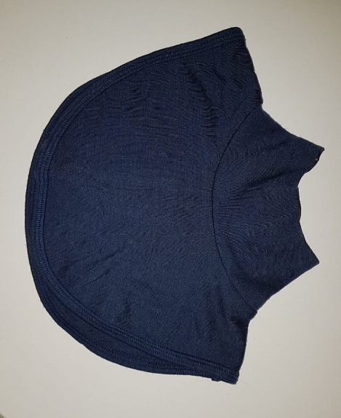
Foto av hals- fotograf: Lise Bjørnsen

Ullsokkar

Ullsokkar er sokkar som er laga av ull. Ullsokkar nærmast huda held på varmen. Nokre strikker ullsokkar sjølve, andre kjøper på butikken.

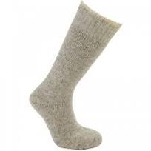
Foto av ein ullsokk fra Pixabay

Ullundertøy

Ullundertøy er tynne ullklede som kan brukast under andre klede.

Ill: Pixabay

Innesko

For eksempel tøflar, sandalar eller joggesko.

Det kan bli kaldt og vått på golvet i barnehagen. Derfor tilrår ofte barnehagar at barna har på seg innesko. Innesko kan vere sandalar, ulike typar joggesko eller liknande. Det er viktig at skoa passar, pustar og er behagelege for barnet å ha på seg.

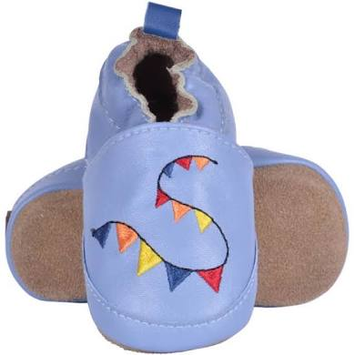
Foto: Pixabay
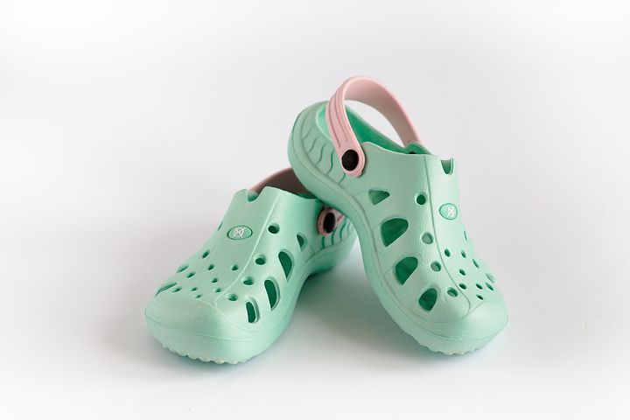
Foto:Pixabay

Regntøy

Regnbukse og regnjakke
Regntøy er klede som er laga av tekstil som er spesielt behandla for å halde nedbør i form av regn på utsida av plagga. Mange barnehagar brukar regntøy når det er mildt og vått ute på vinteren.

Regnvottar

Vottar som er laga spesielt for å tole vatn.

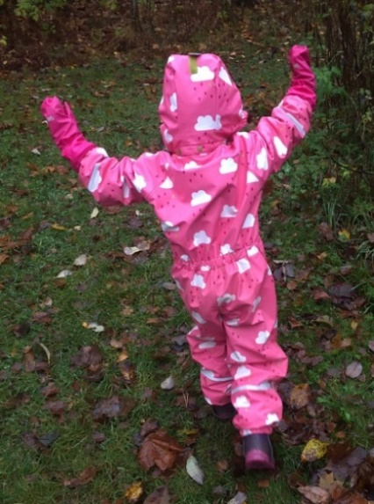
Foto av regndress- fotograf: Åse Prøis Person

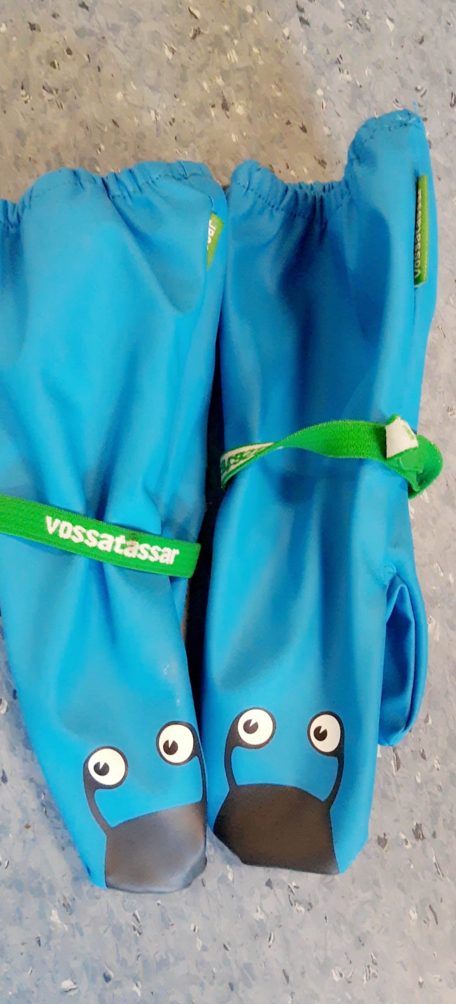
Foto av regnvottar- fotograf: Ilham Tawfiq

